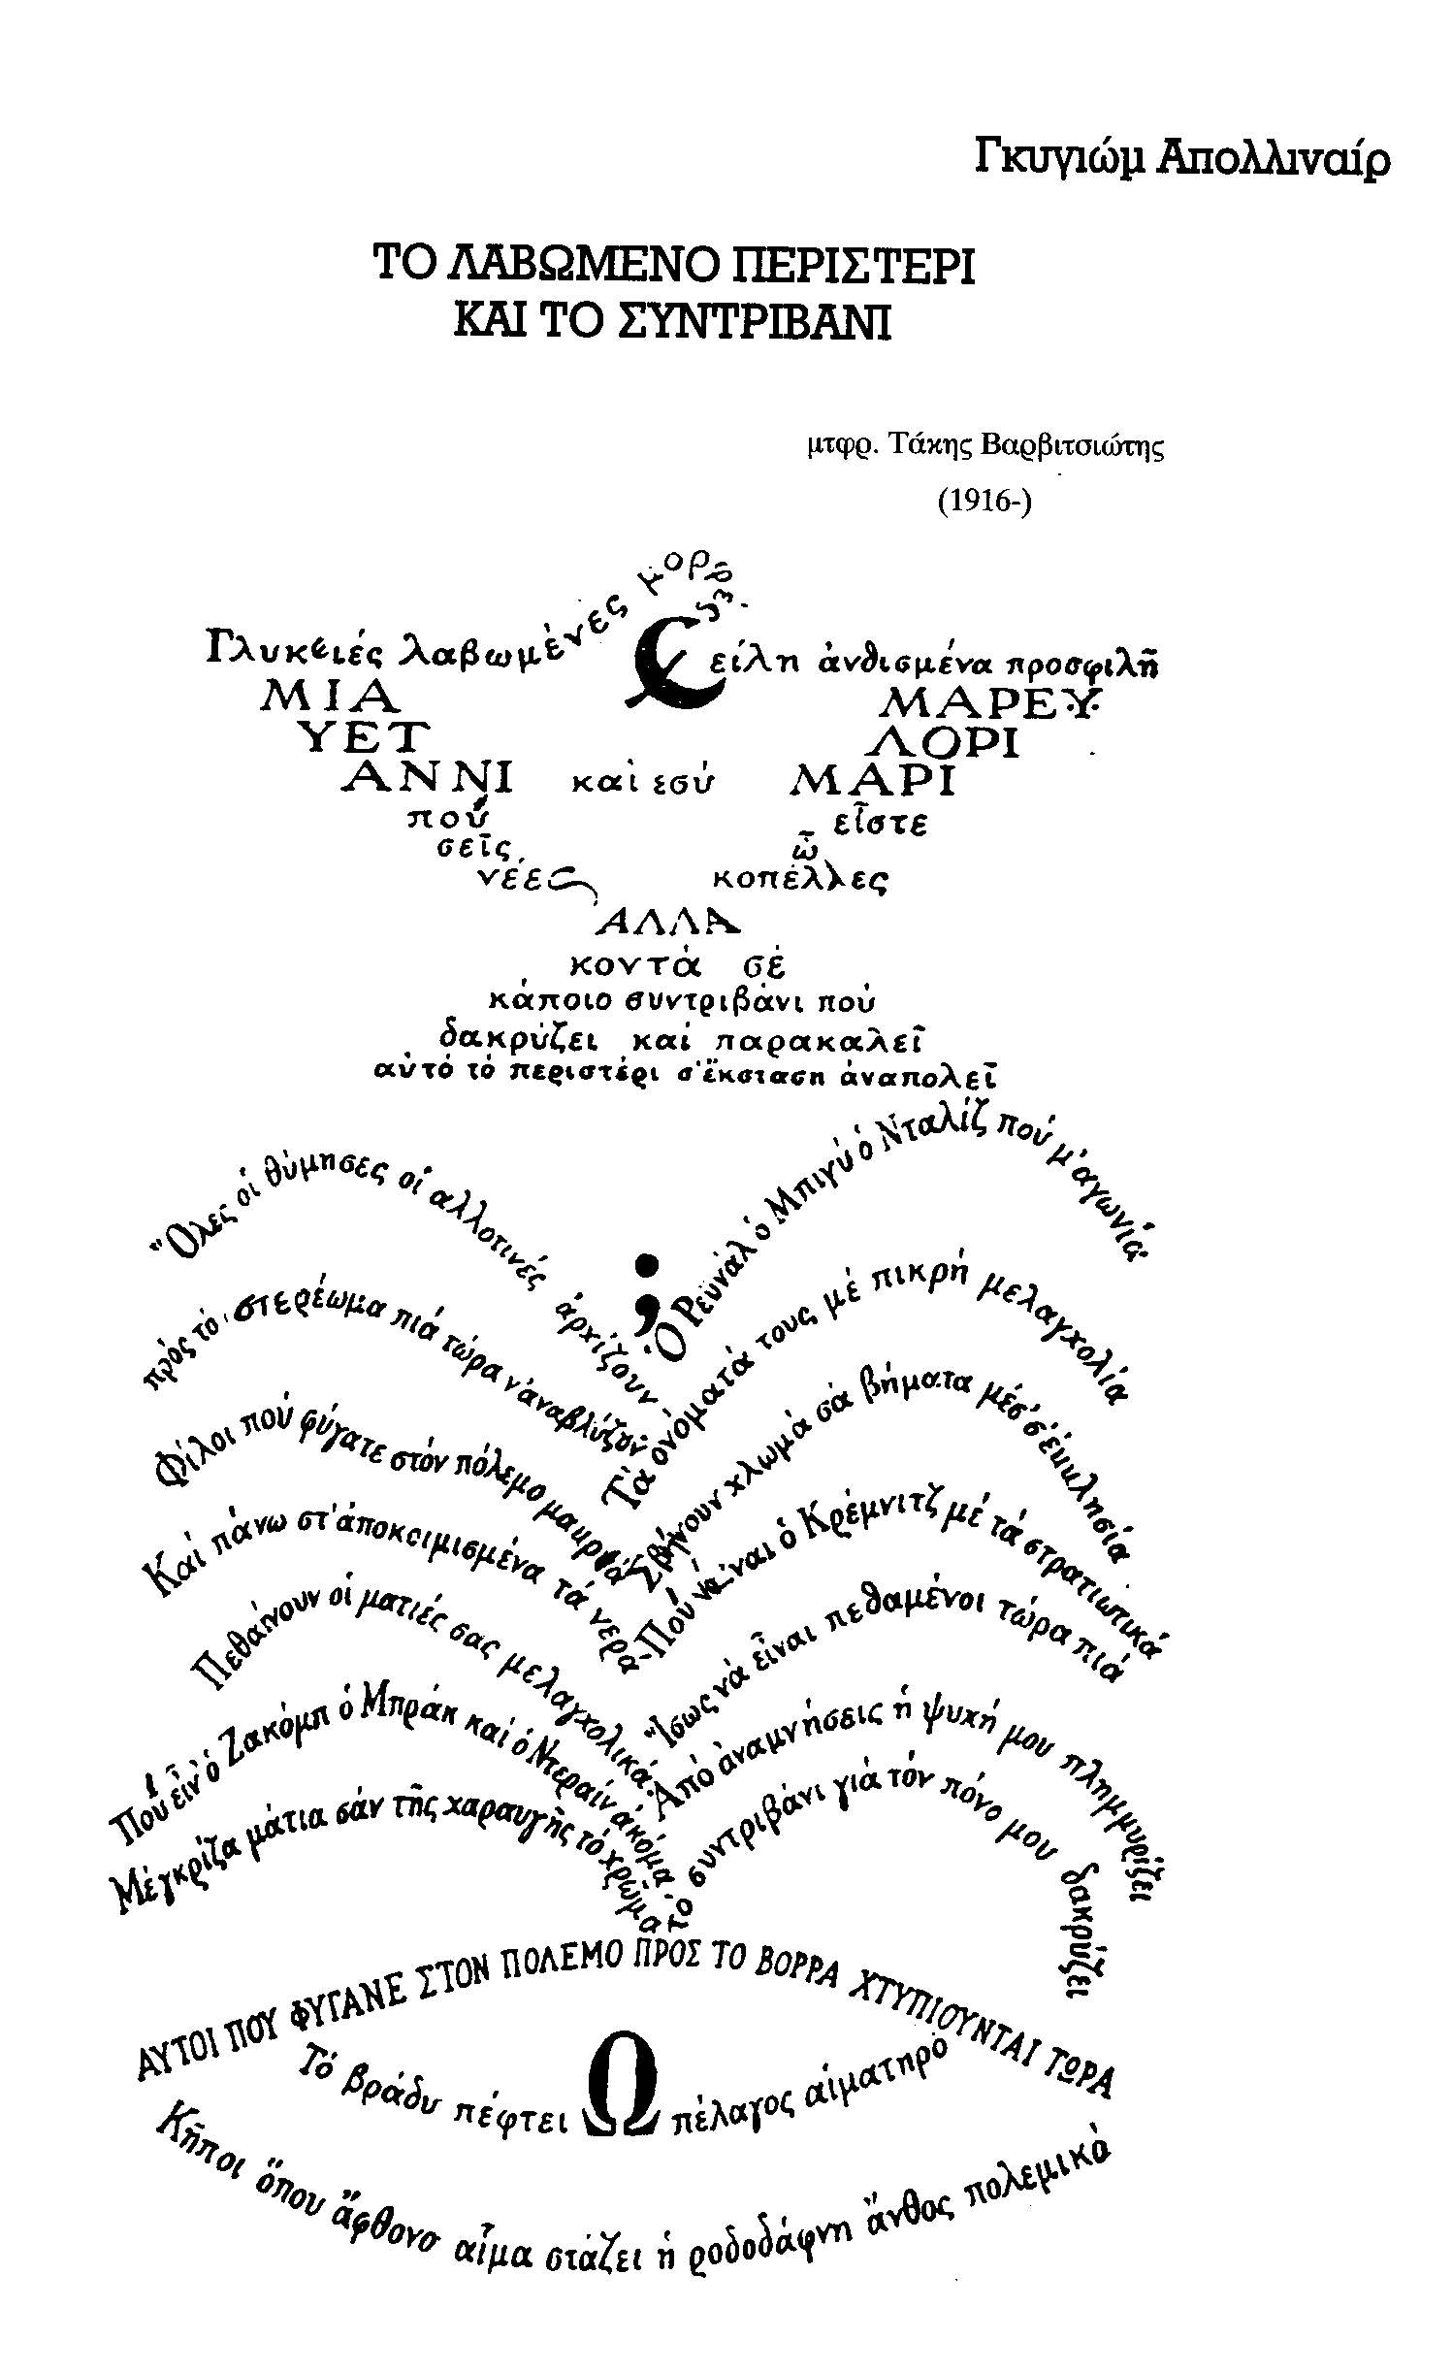

ΣΧΟΛΙΟ
Εμπνευσμένα, τα περισσότερα, από τον Α' Παγκόσμιο Πόλεμο τα ποιήματα της συλλογής, στην οποία ανήκει το ποίημα αυτό, έχουν τον γενικό τίτλο Καλλιγραφήματα (Calligrammes) και τον υπότιτλο Ποιήματα της ειρήνης και του πολέμου - στοιχεία που προσδιορίζουν αντιστοίχως τη μορφή και το περιεχόμενο τους. Με τα φανταστικά του παιχνίδια, τις νοσταλγικές αποστροφές, τους δημοτικοφανείς τόνους και τις μορφικές του αναζητήσεις, το βιβλίο αυτό του Απολλιναίρ, μαζί με τα ποιήματα της συλλογής του Αλκοόλ, αποτελούν μια σημαντική στιγμή στην ιστορία της ευρωπαϊκής ποίησης του 20ού αιώνα, γιατί είναι ένα από τα κύρια σημεία μετάβασης από τον Συμβολισμό στον Μοντερνισμό και στη λοιπή πρωτοπορία.
Χρησιμοποιώντας τα προφανή σύμβολα του λαβωμένου περιστεριού (η πληγωμένη από τον πόλεμο ειρήνη) και του σιντριβανιού (η δροσιά των νερών που τρέχουν αρμονικά υποβάλλοντας το αίσθημα ενός γαλήνιου κόσμου), και «συνομιλώντας» με την ως ένα βαθμό ομόθεμη «Μπαλάντα των κυριών του παλιού καιρού» του Βιγιόν (βλ. A3), ο Απολλιναίρ αναπραγματεύεται το θέμα της χαμένης ευτυχίας μέσα από τη σκοπιά του πολέμου. Αν η φθορά που επιφέρει ο χρόνος σε ειρηνικές εποχές είναι αισθητή, παρότι αδιόρατη, η βίαιη καταστροφή και ο άκαιρος θάνατος που προκαλεί ο πόλεμος κάνουν ακόμη πιο οδυνηρό το αίσθημα της χαμένης αρμονίας. Στη μελαγχολία της ερωτικής αναπόλησης προστίθεται εδώ ο πόνος για την αναπάντεχη απώλεια των φίλων, είτε οριστική (Ρεϋνάλ, Μπιγύ, Νταλίζ) είτε ενδεχόμενη (Κρέμνιτζ, Ζακόμπ, Μπρακ, Ντεραίν). Το γεγονός ότι ορισμένοι από αυτούς είναι καλλιτέχνες (ο Ζακόμπ είναι γνωστός ποιητής, οι Μπρακ και Ντεραίν σπουδαίοι ζωγράφοι) υποδηλώνει και τη διακοπή της καλλιτεχνικής δραστηριότητας, δηλαδή την κατάργηση ενός άλλου πεδίου επαναβίωσης του χαμένου παράδεισου (ωστόσο είναι γνωστό ότι αρκετά από τα ποιήματα των Καλλιγραφημάτων γράφτηκαν μέσα στα χαρακώματα). Η ερωτική μπαλάντα του Βιγιόν γίνεται εδώ ένα είδος ελεγείου που περιλαμβάνει όλο το φασμάτων κύριων αισθημάτων του Απολλιναίρ (έρωτας, φιλία, τέχνη).
Το νεοτερικό αίτημα της ανανέωσης της ποιητικής μορφής περιλάμβανε και το θέμα της τυπογραφικής διάταξης των στίχων, το οποίο είχε τεθεί ήδη από την εποχή του συμβολισμού (κυρίως από τον Μαλλαρμέ). Με τα Calligrammes ο Απολλιναίρ δίνει μια επαναβιωτική κατεύθυνση σ' αυτή την αναζήτηση ξαναζωντανεύοντας την παράδοση των αρχαίων τεχνοπαιγνίων, δηλαδή των σχηματικών ποιημάτων της Αλεξανδρινής εποχής. Τη σχηματική μορφή του ποιήματος (όπως και των άλλων ποιημάτων της συλλογής) ο Απολλιναίρ την ονομάζει callilgramme (καλλιγράφημα). Οι στίχοι του είναι γραμμένοι με τρόπο που να σχηματίζουν μια παράσταση σχετική με το θέμα του ποιήματος: ένα χτυπημένο περιστέρι με ανοιγμένα φτερά που αιωρείται πάνω από ένα σιντριβάνι.
Το ποίημα μπορεί να παραβληθεί με το τεχνοπαίγνιο Βωμός του Δωσιάδα και με το καλλιγράφημα Επιδρομή του Σεφέρη, που είναι γραμμένο κατά μίμηση του Απολλιναίρ (Παράρτημα, αρ. 11 και 12 αντιστοίχως).

1. Προσπαθήστε να μεταγράψετε το ποίημα σε κανονικούς στίχους και στροφές. Διαβάστε το στις δύο μορφές του και συγκρίνετε το αποτέλεσμα.
2. Σε ποιο βαθμό μπορεί να αποδοθεί η σχηματική και τυπογραφική μορφή του ποιήματος κατά την απαγγελία του;
3. Σχολιάστε την αντίθεση ανάμεσα στο περιεχόμενο του ποιήματος και στη μορφή του.

«Γκυγιώμ Απολλιναίρ» σχέδιο του Αλμπέρτο Σαβίνιο
GUILLAUME APOLLINAIRE (Ρώμη 1880 - Παρίσι 1918). Γάλλος ποιητής, πεζογράφος και κριτικός της τέχνης. Από τις εξέχουσες φυσιογνωμίες του μοντερνισμού του αιώνα μας. Εξώγαμος γιος μιας Πολωνίδας και ενός Ιταλού αξιωματικού, σπούδασε στις Κάννες και τη Νίκαια, περιπλανήθηκε στην Κεντρική Ευρώπη και το 1930 εγκαταστάθηκε στο Παρίσι, όπου εργάστηκε ως δημοσιογράφος. Σύντομα αναγνωρίστηκε ως ηγετική φυσιογνωμία των κυβιστών. Το 1914 κατατάχθηκε στον γαλλικό στρατό, τραυματίστηκε σοβαρά στον κρόταφο, προβιβάστηκε σε ανθυπολοχαγό λόγω ανδραγαθίας και πήρε τη γαλλική υπηκοότητα. Πέθανε εξασθενημένος από το τραύμα του.
Έργα του: η συλλογή διηγημάτων Ο αιρεσιάρχης και σία (1910), οι ποιητικές συλλογές /Αλκοόλ (1913), Καλλιγραφήματα (1918), το υπερρεαλιστικό δράμα Οι μαστοί του Τειρεσία (1917), η αισθητική μελέτη Οι κυβιστές ζωγράφοι (1913), κ.ά.

